Федеральное государственное образовательное бюджетное

учреждение высшего образования

**«Финансовый университет при Правительстве Российской Федерации»**

**(Финансовый университет)**

Колледж информатики и программирования

**ОТЧЁТ**

**По индивидуальному заданию №2**

Студент: Бузанов Даниил Сергеевич

Дисциплина/Профессиональный модуль: Операционные системы

Выполнил студент

Группы: 2ОИБАС-1022

Преподаватель

Сибирев И.В.

Оценка за работу :_______

**Москва – 2023г.**

**Лабораторная работа №2**

**Цель работы:** Изучение и применение синтаксиса системного кода Windows.

**Задание:**

1. Написать приложение, которое рассчитает периметр квадрата, использовать функции.
2. Написать приложение, которое создаст html и откроет его в браузере, HTML будет содержать вашу фотографию из интернета, фио, номер группы, немного о себе и описание Ваших хобби и интересов.
3. Написать приложение, которое при загрузке проверяет минуту на четность, и если сейчас четная минута, то выключает компьютер.
4. Написать приложение с рабочим меню используя goto / создание файла блокнота с последующем исполнением / др.
5. Написать приложение, рисующее в окне консоли цветную елочку.

**Ход работы:**

*Задание 1*

1. Написание кода (Рис. 1)
2. Запуск кода (Рис. 2, 3)

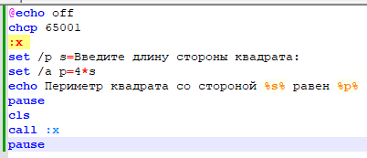

Рис. 1 Написание кода

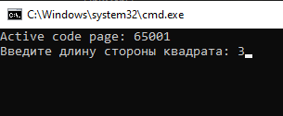

Рис. 2 Ход исполнения

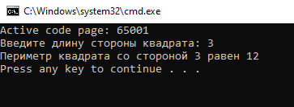

Рис. 3 Результат исполнения

Исходный код для проверки:

@echo off

chcp 65001

cls

:x

set /p s=Введите длину стороны квадрата:

set /a p=4*s

echo Периметр квадрата со стороной %s% равен %p%

pause

cls

call :x

pause

*Задание 2*

1. Написание кода (Рис. 3)
2. Запуск кода (Рис. 4, 5)

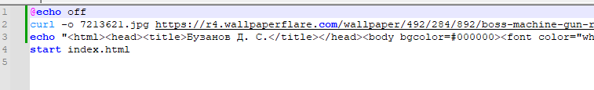

Рис. 3 Написание кода

  
Рис. 4 Процесс выполнения кода (Создание необходимых файлов)

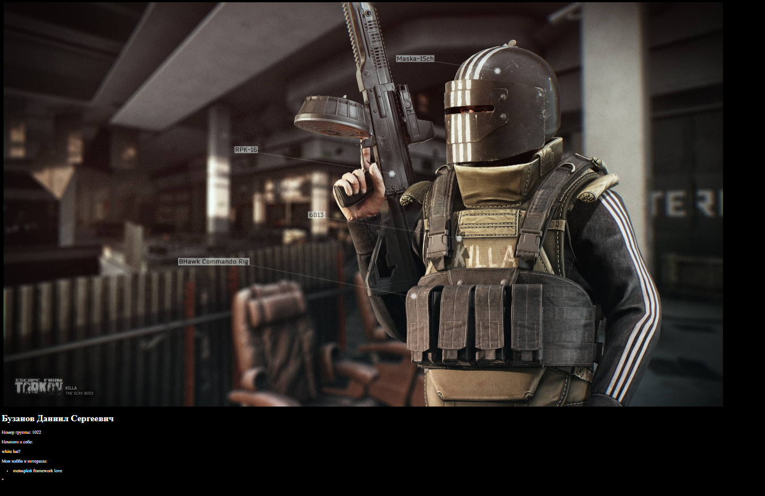

Рис. 5 Результат выполнения кода (Открытие HTML)

Исходный код для проверки:

@echo off

curl -o 7213621.jpg https://r4.wallpaperflare.com/wallpaper/492/284/892/boss-machine-gun-r-2028-russia-2028-wild-hd-wallpaper-5b5a655ce141ba3e5902c314d185f077.jpg

echo "<html><head><title>Бузанов Д. С.</title></head><body bgcolor=#000000><font color="white" ><img src='7213621.jpg' alt='killa'><h1>Бузанов Даниил Сергеевич</h1><p>Номер группы: 1022</p><p>Немного о себе:</p><p>white hat?</p><p>Мои хобби и интересы:</p><ul><li>metasploit framework love</li></ul></body></html>" > index.html

start index.html

*Задание 3*

1. Написание кода (Рис. 6)
2. Выполнение кода (Рис. 7)

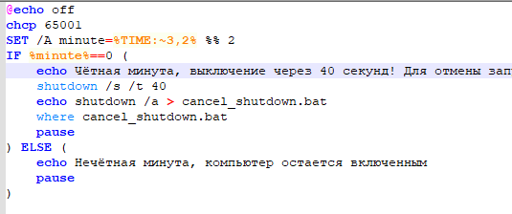

Рис. 6 Написание кода

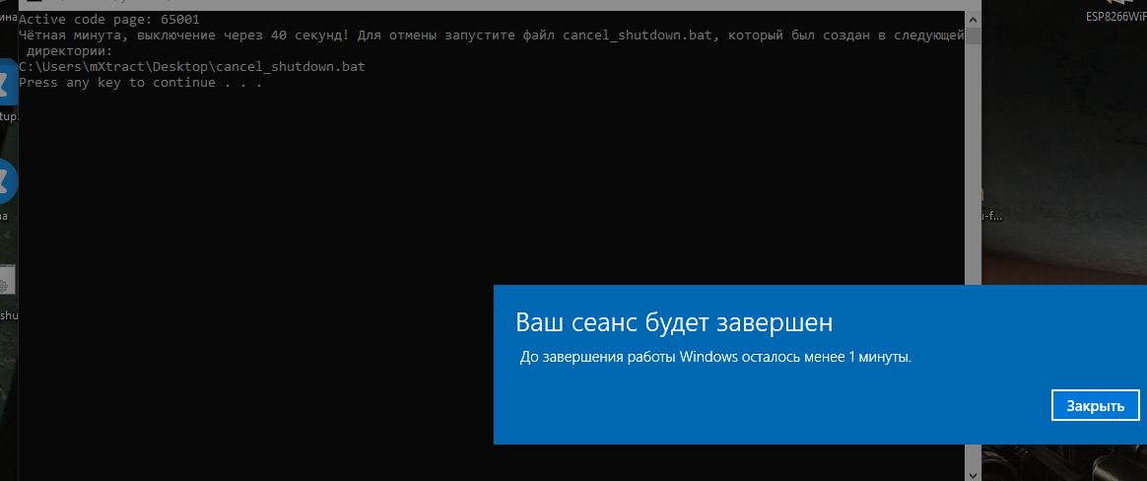

Рис. 7 Выполнение кода

Исходный код для проверки:

@echo off

chcp 65001

cls

SET /A minute=%TIME:~3,2% %% 2

IF %minute%==0 (

echo Чётная минута, выключение через 40 секунд! Для отмены запустите файл cancel_shutdown.bat, который был создан в следующей директории:

shutdown /s /t 40

echo shutdown /a > cancel_shutdown.bat

where cancel_shutdown.bat

pause

) ELSE (

echo Нечётная минута, компьютер остается включенным

pause

)

P.S. Код несколько модифицирован и дает пользователю возможность отменить выключение компьютера в течении 40 секунд, запустив файл cancel_shutdown.bat, путь к которому пользователь увидит прямо в окне консоли (файл отмены создаётся исключительно в случае запуска кода для выключения ПК(Выполнение IF’а)).

*Задание 4*

1. Написание кода (Рис. 8)
2. Выполнение кода (Рис. 9)

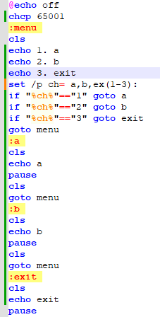

Рис. 8 Написание кода

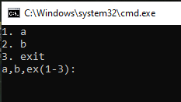

Рис. 9 Выполнение кода

Исходный код для проверки:  
@echo off

chcp 65001

:menu

cls

echo 1. a

echo 2. b

echo 3. exit

set /p ch= a,b,ex(1-3):

if "%ch%"=="1" goto a

if "%ch%"=="2" goto b

if "%ch%"=="3" goto exit

goto menu

:a

cls

echo a

pause

cls

goto menu

:b

cls

echo b

pause

cls

goto menu

:exit

cls

echo exit

pause

*Задание 5*

Написание кода (Рис. 10)

Выполнение кода (Рис. 11)

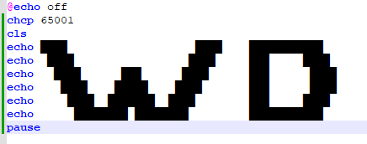

Рис. 10 Написание кода

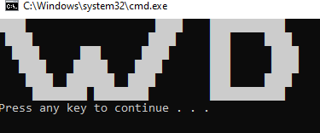

Рис. 11 Выполнение кода

Исходный код для проверки:

@echo off

chcp 65001

cls

echo ████ ████ ███████████

echo ████ ████ ███ ████

echo ████ ███ ████ ███ ████

echo ████ █████ ████ ███ ████

echo ████ ███████ ████ ███ ████

echo ████████ ████████ ███████████

pause

**Вывод:**  
В результате работы был изучен и применен синтаксис системного кода Windows для написания 5 пакетных приложений разного характера.